

Nedlouho po prvním kazuistickém setkání vyrazila skupina 10 zástupců sítě služeb pro ohrožené děti a rodiny na třídenní (18. 1. - 20. 1. 2017) zkušenostní cestu do slovenské Banské Bystrice. Tamější městský úřad je jako partner zapojen do realizace projektu Síťování místních aktérů v systému služeb pro ohrožené děti a rodiny, který za podpory ze zdrojů ESF realizuje SKP-CENTRUM, o.p.s. Po šestihodinové cestě vlakem se česká výprava ocitla přímo v srdci Slovenska, kde nás již na nádraží přivítali kolegové v čele s PhDr. Karolem Langsteinem, vedoucím oddělení sociální a krizové intervence městského úřadu. Ještě týž den se uskutečnilo setkání na městském úřadě, kde slovenští kolegové prezentovali Systém prostupného bydlení ve městě a jeho návaznost na motivaci klientů a sociální intervence.

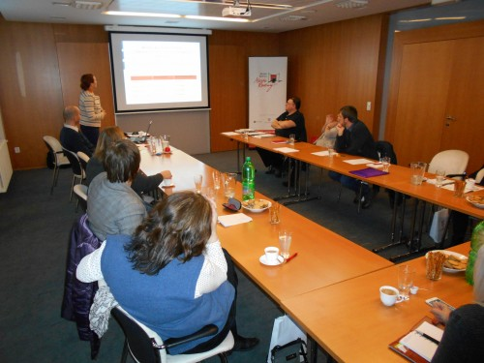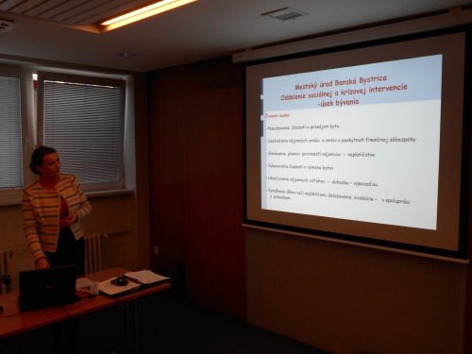

V dopoledním bloku prezentací druhého dne se členové pardubické výpravy blíže seznámili s fungováním sociálního systému ve městě s přihlédnutím k řešení otázek problémového rozvodu partnerů s dětmi. Důraz byl kladen na agendu sociálně-právní ochrany dětí, ale na pořadu byla také přednáška PhDr. Miroslava Nosála z organizace Familiam, o.z., která se zaměřuje na využití mediace v řešení rodinných záležitostí.

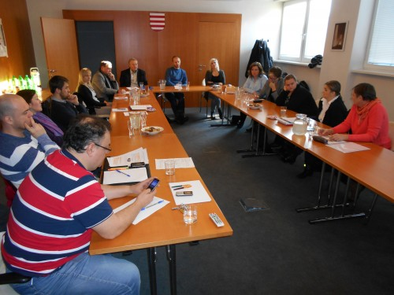

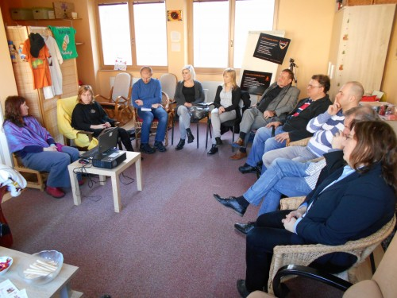Odpolední program obstaraly pracovnice organizace Návrat, o.z., které představily zkušenosti se spoluprací s městským úřadem a popsaly tvorbu podpůrné sítě pro těhotné matky v krizové situaci. V živou debatu vyústilo porovnávání českého a slovenského systému sociálně-právní ochrany dětí. Toto setkání obohatilo účastníky o konkrétní poznatky z realizace projektů spojených s vyhlášením města Banské Bystrice městem rodiny. Byly též prezentovány webové stránky [www.mestorodiny.sk](http://www.mestorodiny.sk/), kde se soustřeďují všechny důležité informace pro cílovou skupinu. Po této inspirativní návštěvě se uskutečnila krátká komentovaná procházka centrem promrzlého města a na závěr dne následovala společná večeře se zástupci městského úřadu.

Třetí den pracovní návštěvy začal exkurzí v pobytovém zařízení pro děti a rodiny KOTVA IV, kde proběhla praktická ukázka prostor nouzového a dočasného bydlení pro cílovou skupinu. V rámci této exkurze se účastníci seznámili i s činností nízkoprahového klubu Kotvička, který je zde provozován pro ubytované děti. Tím se naplnil plánovaný program návštěvy a po rozloučení a chutném obědě se výprava vydala na dlouhou cestu domů do Pardubic.

